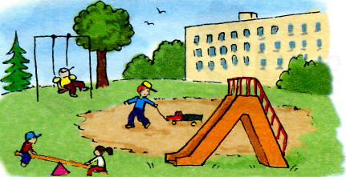

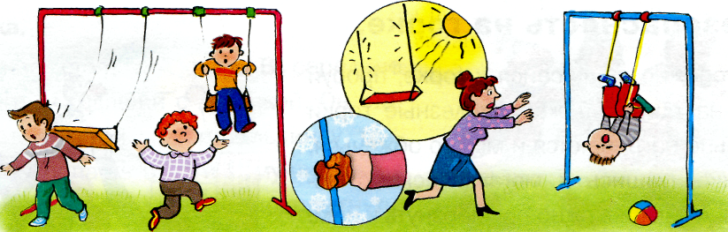

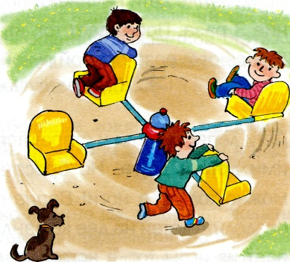

Запомните правила, которые необходимо соблюдать,
если на детской площадке есть качели!
- Если качели очень тяжёлые (например, железные), нельзя спрыгивать на лету, ты можешь не успеть отбежать, и тогда качели ударят тебя прямо в затылок или в спину.
- Если ты любишь сам раскачивать качели, то должен всегда помнить: если их толкнуть посильнее и не поймать, качели попадут прямо тебе в лицо.
- Не бегай рядом с качелями! Может случиться так, что другой ребёнок не успеет затормозить, и вы оба получите травмы.
- Пластмассовые качели на верёвочках тоже небезопасны. Если ты на них сильно раскачаешься, то, наклонившись вперёд, можешь легко перевернуть сиденье своим весом.
- В зимнее время за поручни качелей держись особенно крепко. На руках у тебя обязательно должны быть рукавички или перчатки — они предохранят руки от примораживания к железным поручням.
Прогулки на детской площадке- это смех и радость. Но всегда ли это так?
Какой ребенок не любит гулять на детской площадке: парить над землей на качелях, слетать с горы, кружиться на каруселях, возиться в песочнице? Безусловно, все! Но, увы, есть и обратная сторона — по статистике сегодня на детской площадке дети получают травм не меньше, чем в результате ДТП. Подобное происходит из-за того, что мы, родители, не уделяем должного внимания безопасности детей на детской площадке. А ведь их, этих правил, совсем не много, разберемся в них?
Обеспечить безопасность малышу на прогулке нам вполне по силам, просто надо стать немного внимательнее и осторожнее.
Правила поведения на площадке заучить гораздо проще, чем те же Правила дорожного движения, но пользы от них никак не меньше. Дерзайте — и хороших вам прогулок!
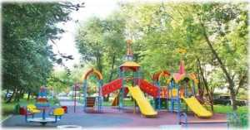
Пошли во двор?
На каждой площадке есть малыши, гуляющие без присмотра родителей. Сказать, что это плохо для всех, нельзя. Плохо, если малыш к этому не подготовлен. Наверняка каждый из вас может вспомнить, что гулял во дворе один в довольно раннем возрасте. Но прежде чем оставить своего малыша, проанализируйте, обходит ли он качели автоматически или отбегает только после вашего напоминания, как пользуется каруселями и т. д. Конечно, вы можете смотреть за своим чадом из окна, но хватит ли у вас сил и ловкости в случае чего выскочить из квартиры? Если вы — мастер спорта по бегу, то вполне возможно, а если нет? Отсюда вывод: либо заняться бегом, либо гулять вместе с ребенком до тех пор, пока он не усвоит основные правила. Опасность виднее на расстоянии, и кто, как не родной человек, сможет ее предугадать и предотвратить.

